10.05.2022 Захист України (ОМЗ) вчитель Вахненко В.М.

2 урок 11 - А

Тема: Травматизм
Мета: Розповісти про способи профілактики травматизму

Робота над темою

Травматизм – це сукупність знову виникаючих травм в певних групах населення, що знаходяться в однаковій обстановці, умовах праці та побуту.
Травматизм ділять на виробничий та невиробничий. Виробничий травматизм у свою чергу ділиться на: промисловий та сільськогосподарський.
До промислового травматизму належать травми не тільки на заводах, фабриках, у майстернях, але й у працівників транспорту, будівельників тощо. Основні причини виробничого травматизму — незадовільні умови праці, недосконалі або несправні знаряддя виробництва або неправильна їх експлуатація, особистий стан працівника тощо. Найпоширеніші виробничі травми: рани, забиття, опіки, електротравми.
Сільськогосподарський травматизм сьогодні в зв'язку з механізацією та електрифікацією сільського господарства за структурою мало чим відрізняється від промислового. Також переважають поранення, забиття, закриті пошкодження, переважно кінцівок (понад 80 %), значно рідше — внутрішніх органів.
Невиробничий травматизм включає такі види: транспортний (залізничний, автодорожний, авіаційний), вуличний, побутовий, спортивний та дитячий.
Дорожньо-транспортний травматизм об'єднує всі травми, які завдаються транспортними засобами, незалежно від того, був потерпілий у машині (водій, пасажир) чи ні (пішохід, велосипедист). Переважна кількість таких травм виникає з вини пішоходів. Багато дорожньо-транспортних пригод стається через керування машиною в стані сп'яніння.
Вуличний травматизм — це травма, що сталася на вулиці, у дворі, в лісі, полі тощо, незалежно від її причини (у тому й числі й зумовлена транспортними засобами). Більшість вуличних травм зумовлюється падінням потерпілого. Особливо часто це буває в осінньо-зимовий період та у вечірні години. Серед цих травм переважають переломи верхніх та нижніх кінцівок, рідше бувають забиття, розтягнення та поранення. Вуличний травматизм спричиняється поганою організацією вуличного руху, неякісним покриттям та освітленням вулиць, незадовільним їх станом, зокрема в період ожеледиці тощо.
Побутовий травматизм - об'єднує травми, що виникають у домашніх умовах (у квартирі, на подвір'ї, в гаражі). Велика кількість їх пов'язана з прибиранням квартири та приготуванням їжі. Переважають забиття, рани, опіки.

Уражується переважно кисть. Багато травм виникає під час сварок та бійок, чому сприяє алкоголь. Частіше побутові травми виникають у чоловіків, зокрема молодих.
Спортивний травматизм — травми, які одержують люди під час заняття спортом на майданчиках та в залах. Цей вид травм складає близько 2— 3 % від усіх пошкоджень травматичного походження. Характерний для футболістів, боксерів, гімнастів, хокеїстів та мотогонщиків. Переважають травми опорно-рухового апарату (забиття, переломи, розтягнення, вивихи), а також голови та тулуба.
Дитячий травматизм – виникає внаслідок ще не повністю сформованої ЦНС, немає відчуття страху.
Крім зазначених видів травматизму, розрізняють ще й навмисний, що наносяться окремими людьми з метою самогубства чи каліцтва. До навмисних належать також воєнні травми, тобто травми, одержані на війні. Військові травми поділяються на вогнепальні, невогнепальні (вибухова хвиля пошкоджує середнє вухо, розриває барабанну перетинку, супроводжується це струсами мозку, крововиливами в мозок, смертю.

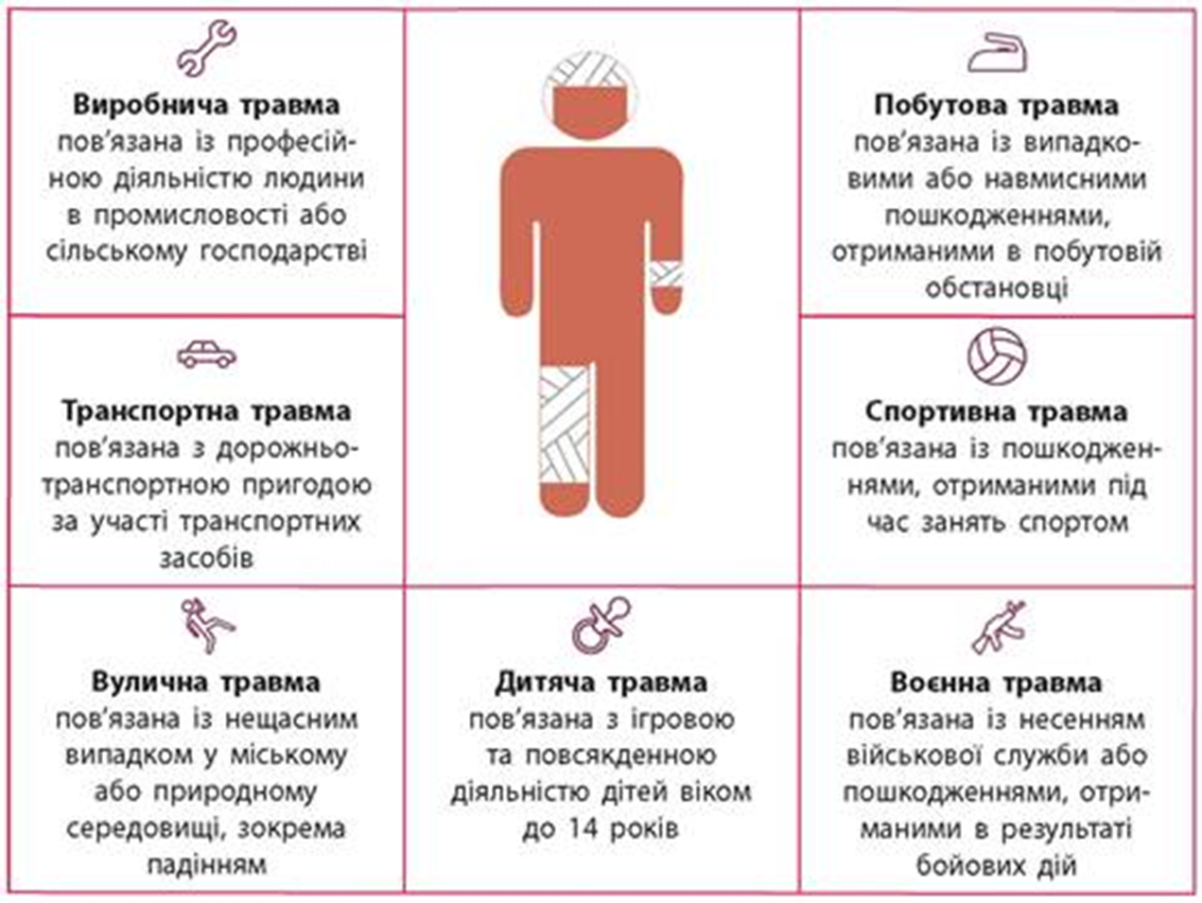

Профілактика травматизму Для боротьби з травматизмом насамперед треба створити для людини сприятливі соціально-економічні та екологічні умови та проводити спеціальні профілактичні заходи організаційного, технічного, санітарно-гігієнічного, медичного, освітнього й морально-етичного характеру.
Отже, ми сьогодні ознайомилися із основними видами травм та дізналися, що всі вони мають певні причини виникнення і свою власну специфіку

лікування. Хоча до різновидів травм належать навіть такі незначні травми, як ротягнення зв'язок, поріз, та все одно вони погіршують стан нашого здоров’я і тому нам необхідно дотримуватися простих правил профілактики травматизму. Краще уникати ніж потім довго лікувати.

